Приложение 17
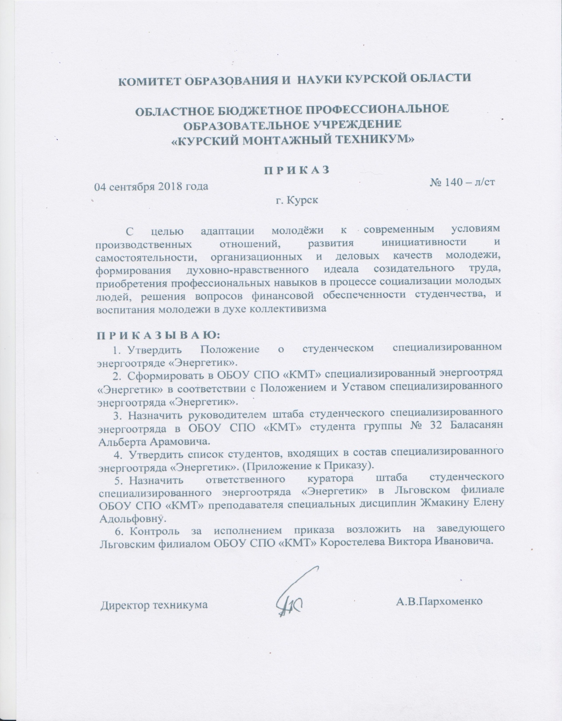

Пархоменко А.В.
студента ________курса ______гр.

специальности
________________________________
(Ф.И.О. полностью)
________________________________

ЗАЯВЛЕНИЕ
Прошу Вас зачислить меня в специализированный студенческий энергоотряд «Энергетик» для работы в _____________________________________________________
________________________________________________________________
с 2014г. по 200__ г.

__________________
Подпись
__________________
Дата

О себе сообщаю:
1. Число, месяц, год рождения
__________________________________________________________________
место рождения
__________________________________________________________________дата выдачи, кем выдан
__________________________________________________________________
место выдачи
__________________________________________________________________
3. Адрес по прописке
__________________________________________________________________
__________________________________________________________________
4. Фактический адрес проживания,
__________________________________________________________________
__________________________________________________________________
домашний телефон
__________________________________________________________________
5. ИНН____________________________________________________________
6. № страх свидетельства пенсион. Фонда
__________________________________________________________________
7. № студенческого билета___________________________________________

СПИСОК
Студентов специализированного энергоотряда «Энергетик» на 2018-2019 учебный год.
№ п/п | Ф.И.О. | Курс | Группа | Специальность | Наименование учебного заведения
1. | Киреев Дмирий Олегович | 3 | 32 | 08.02.09 «Монтаж, наладка и эксплуатация электрооборудования промышленных и гражданских зданий» | ОБПОУ «КМТ»
2. | Колупаев Роман Сергеевич | 3 | 32 | 08.02.09 «Монтаж, наладка и эксплуатация электрооборудования промышленных и гражданских зданий» | ОБПОУ «КМТ»
3. | Минченко Андрей Николаевич | 3 | 32 | 08.02.09 «Монтаж, наладка и эксплуатация электрооборудования промышленных и гражданских зданий» | ОБПОУ «КМТ»
4. | Поздняков Георгий Владимирович | 3 | 32 | 08.02.09 «Монтаж, наладка и эксплуатация электрооборудования промышленных и гражданских зданий» | ОБПОУ «КМТ»
5. | Шумаков Алексей Владимирович | 3 | 32 | 08.02.09 «Монтаж, наладка и эксплуатация электрооборудования промышленных и гражданских зданий» | ОБПОУ «КМТ»
6. | Баласанян Альберт Арамович | 2 | 32 | 08.02.09 «Монтаж, наладка и эксплуатация электрооборудования промышленных и гражданских зданий» | ОБПОУ «КМТ»
7. | Копылов Сергей Владимирович | 2 | 22 | 08.02.09 «Монтаж, наладка и эксплуатация электрооборудования промышленных и гражданских зданий» | ОБПОУ «КМТ»
8. | Симонов Дмитрий Александрович | 2 | 22 | 08.02.09 «Монтаж, наладка и эксплуатация электрооборудования промышленных и гражданских зданий»

